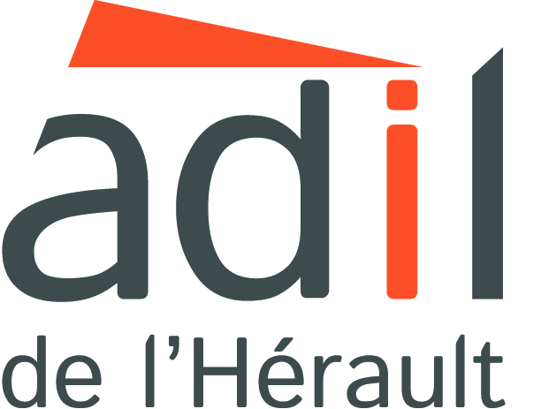

L'ADIL, dans son centre d’information sur l'Habitat de Montpellier (4 bis rue Rondelet) ainsi que dans les permanences qu'elle assure dans le département, propose aux habitants une information complète, neutre et gratuite sur tous les aspects juridiques, financiers et fiscaux touchant au logement.
NOS DOMAINES DE COMPETENCES
L'accession à la propriété (financements), les contrats (contrats de construction, garanties de livraison et d'achèvement, garantie décennale et biennale), les relations avec les professionnels, les assurances, la fiscalité, la copropriété, la location, la règlementation sur la qualité de l'habitat, les aides à l'accès au logement, le Droit au Logement Opposable.
Cette information permet à l'usager de mieux connaître ses droits et ses obligations, les solutions adaptées à son cas particulier et l'état du marché du logement. Il est ainsi en mesure de faire un choix éclairé et de mieux prendre en charge son projet.

Retrouvez toutes les modalités de rendez-vous, les domaines de compétences et les contacts de l’ADIL dans la plaquette téléchargeable ci-dessous.

ADIL
4 bis rue Rondelet
34000 Montpellier
04 67 55 55 55
www.adil34.org

